**Malezas 2021: un espacio para debatir todos los problemas con los yuyos**

*La Asociación Argentina de Ciencias de las Malezas (Asacim) convoca al encuentro más importante para dar soluciones integrales a la cuestión de las malezas resistentes a los herbicidas.*

Organizado por La Asociación Argentina de Ciencia de las Malezas (Asacim), los días miércoles 9 y jueves 10 de junio, desde una plataforma virtual, se llevara a cabo el 3er Congreso Argentino de Malezas, Malezas 2021, que tendrá como lema “Ciencia, producción y sociedad: hacia un manejo sustentable”.

La importancia de la convocatoria se basa en que, a pesar del gran desarrollo tecnológico realizado para reducir la incidencia de malezas, éstas no sólo han mantenido su persistencia sino que además se han incrementado las poblaciones de especies de difícil control, más la evolución de biotipos resistentes, la reducción de la biodiversidad y la contaminación ambiental.

Paralelamente, han aumentado los reclamos de una parte importante de la sociedad en relación a probables efectos del manejo de agroquímicos sobre el ambiente y la salud.

“Frente a este escenario es necesario generar y difundir conocimientos científicos y tecnológicos que guíen el diseño de enfoques alternativos y superadores a los utilizados en la actualidad y, además, es fundamental promover el intercambio entre los distintos actores involucrados para guiar las decisiones con una mirada científica del manejo de malezas y su impacto en la salud humana y ambiental”, consideró Julio Alejandro Scursoni, presidente de la ASACIM.

El III Congreso Argentino de Malezas estará destinado a presentar y analizar el estado actual del saber científico en relación a las malezas y, en particular, todo aquello vinculado a los avances tecnológicos y los nuevos problemas detectados en los sistemas de producción de la Argentina y países limítrofes. Los temas se tratarán en este evento a través de las conferencias plenarias, mesas redondas y la exposición de los trabajos de investigación.

*Los ejes temáticos del Congreso serán:*

-Resistencia a herbicidas (RH)

-Manejo de malezas con herbicidas / Herbicidas, Ambiente y Sociedad (MHA)

-Manejo integrado de malezas (MI)

-Biología y Ecología aplicadas al manejo de malezas (BE).

Este será el principal evento científico-tecnológico del año de esta especialidad donde se podrá conocer y discutir los últimos aportes de la Ciencia de las Malezas orientada a la producción agrícola así como intercambiar experiencias con especialistas de renombre local e internacional.

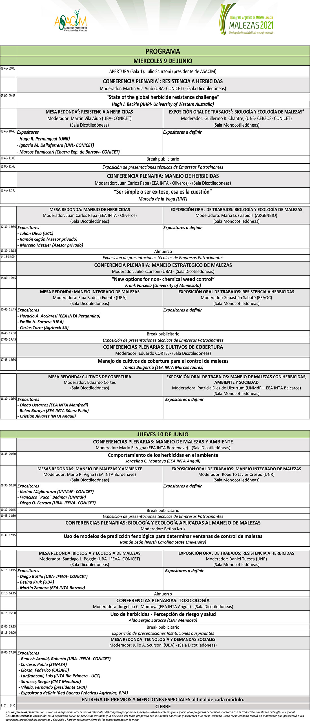

*Apoyan la realización de Malezas 2021 las siguientes empreas: Basf, Bayer, Corteva, Rizobacter, FMC, TImac Agro, SpeedAgro, Ligier, Sipcam Argentina, Tropfen, Sumitomo Chemical, SummitAgro, Syngenta, Spraytec, UPL, Agrofina y Red Surcos.*

**Informes e inscripción http://www.malezas2021.com.ar/**

E-mail: Malezas2021@gmail.com

sema@sema.com.ar

http://www.asacim.org.ar/

https://www.facebook.com/asacim.malezas/